实验2：CUDA调度原理分析与距离计算内核编程
姓名 | 霍峻杰 |  | 院系 | 计算机学院 |  |  | 学号 |  | 1140320206
任课教师 |  | 李东、苏统华 |  |  | 指导教师 | 苏统华
实验地点 |  | 软件学院四楼402机房 |  |  | 实验时间 | 2014-10-09 18：30～21：00
实验课表现 |  | 出勤、表现得分10% |  |  | 实验报告  得分40% |  |  | 实验总分
 |  | 操作结果得分50%
实验目的：
2.1理解线程束的调度机制
- 验证warp的线程数量
- 加入计时功能，对warp的调度时间进行输出，并绘出散点图进行分析
- 变大block和grid的大小会怎么样？
- 给出对线程束调度的理解

2.2欧式距离的计算
- 首先实现CPU版本的程序，计算1024个大型float数组（元素数大于10,000）两两之间的欧式距离
- 然后给出基于全局显存的GPU程序
- 尽可能使用共享内存，优化GPU程序（提示：可以参考矩阵相乘的优化思路， see “David Kirk, Wen-mei Hwu. Programming Massively Parallel Processors (2nd Edition), 5.4节”）

2.3 本实验 3学时完成

实验内容及结果：（写出完整操作过程）
- 验证warp线程数量
内核函数中计算出全局线程索引，通过全局线程索引得到每个thread的线程数id，数据计算完导出到host端后，输出一部分观察规律，发现每32个thread的warpId一变化，证明warp里包含32个thread。
- 加入计时功能，对warp的调度时间进行输出
内核函数中计算出thread全局索引，将每个thread的调度时间通过clock()记录，数据导出到host端，找到所有时钟周期的最小值，同时减去这个时钟周期最小值，得到thread的调度时间。
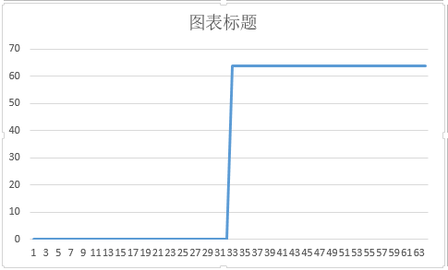
Block为1，thread为64时，每个warp时间值一个高一个低，32个thread构成
一个warp。
3、变大block和grid的大小会怎么样？
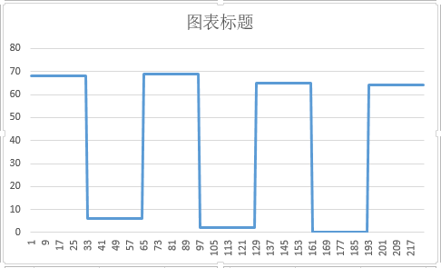
Block为2，thread为128，每个warp时间值一个高一个低，32个thread构成一个warp。
4、给出对线程束调度的理解
warp是GPU中可以隐藏延迟的最小粒度，一个warp有32个thread，一个sm只会执行一个block里的warp，当需要访问内存时，当前warp会被暂时挂起，先执行下一个warp，减少了等待时间，提高了并行效率。

实验过程中遇到的问题如何解决的？本次实验的体会（详细）？
指导教师评语
签字：
日期：

